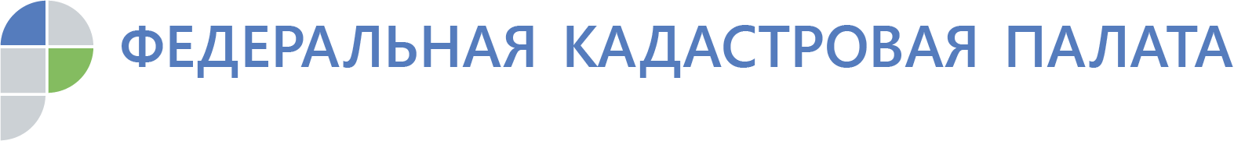
Кадастровая палата по Брянской области проведет неделю консультаций для заявителей.

В Кадастровой палате по Брянской области с 24 по 28 августа 2020 года с 09.00 до 17.00 (с перерывом для телефонных звонков с 13.00 до 14.00) откроется «горячая линия», где каждый желающий сможет получить разъяснения по имеющимся вопросам в сфере оборота объектов недвижимости. По телефону «горячей линии» заявители смогут уточнить информацию о государственной регистрации прав и кадастровому учету, получить разъяснения по предоставлению сведений из Единого государственного реестра прав и многое другое.
Вместе с тем, в рамках «горячей линии» заявители получат информацию об оказываемых на платной основе консультационных услугах, выездном обслуживании, курьерской доставке, стоимости данных услуг, порядке их оказания и т.д.
Звонки будут приниматься по телефону: (4832) 444-900 доб. 2002.
Кроме того, доступна возможность отправить письмо с вопросом по электронному адресу: filial@32.kadastr.ru.

